熊老健第165号
平成26年10月28日

会 員 各 位
一般社団法人 熊本県老人保健施設協会
会 長 山 田 和 彦
【公 印 省 略】

平成２６年度「熊本県老人保健施設協会職員基礎研修会」のご案内

拝啓 時下ますますご清祥のこととお喜び申し上げます。
さて、標記研修会につきまして、本年度も別紙開催要項により開催致しますのでご案内申し上げます。
この研修会は基礎的な事を学ぶ研修会です。また、県内で開催することで参加費用（旅費等）を安く抑えることができますので、できるだけ多くの方に参加していただきたくご案内申し上げます。
なお、２名以上参加申込された施設につきましては、１名分参加費無料とさせていただきます。
用務ご多忙中とは存じますが、貴施設職員のご参加につきましては、何卒格別のご高配を賜りますようお願い申し上げます。
つきましては、参加申込書により平成26年11月21日（金）までに、県老健事務局へ
ＦＡＸ（０９６６－２６－３６８０）にてお申し込みください。
研修内容については別添プログラム（案）をご参照いただきますようお願いいたします。
敬具

平成２６年度熊本県老人保健施設協会職員基礎研修会〔開催要項〕

日 時 ： 平成２６年１２月４日(木) ～５日(金) 受付：８時３０分から

会 場 ： ＫＫＲホテル熊本
〒860-0001 熊本市中央区千葉城町3-31
（TEL 096-355-0121／FAX 096-355-7955）

主 催 ： 一般社団法人 熊本県老人保健施設協会

定 員 ： 100名（定員になり次第締め切らせていただきます）

参加費 ： 8,000円／１人
※２名以上参加の施設につきましては、１名分無料とさせていただきます。
※参加費のお支払い方法については、申込受付後に改めてご連絡いたします。

内 容 ： 別添プログラム（案）をご参照ください。
※２日間すべての講義を受講された方には修了証を授与します。

参加申込 ： 別紙参加申込書により、参加申込締切日１１月２１日（金）までにＦＡＸにてお申込下さい。
※昼食は、各自でご準備ください。
ただし、コンビニは会場から歩いて10分程のところにしかありませんのでご注意ください。

その他 ： 参加申し込み後のキャンセルは１１月２８日（金）まで受付けます。
※締め切日以降のキャンセル、及び当日欠席された場合は、代金の返却はいたしかねますので予めご了承ください。

― お問い合わせ先 ―

一般社団法人 熊本県老人保健施設協会 事務局
ＴＥＬ（０９６６）２６－３６８１
ＦＡＸ（０９６６）２６－３６８０

ＫＫＲホテル熊本
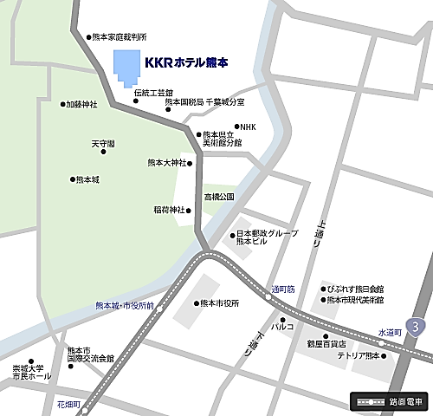

交通のご案内
○熊本駅から車で11分
○市電（熊本城・市役所前下車）徒歩6分
○バス（市役所前下車）徒歩6分

※ 駐車場台数に限りがありますので、出来るだけ公共交通機関をご利用ください。
※ お車でお越しの際は、乗り合わせてお越しください。

平成26年度「熊本県老人保健施設協会 職員基礎研修会」プログラム
平成26年１２月４日（木）・５日（金） 会場：ＫＫＲホテル熊本

期 日 | 時 間 | 講義内容 | 講 師
12月4日  (木)  2階  「城彩」 | 8：30～9：00 | 受付
 | 9：00～9：10 | 開会・会長挨拶 | 会長 山田 和彦
 | 9：10～10：40  （90分） | 講演「老人保健施設のケアのあり方」  －ケアに向き合う姿勢－ | (高知県)  山本 満壽子 先生
 | 10：40～11：00 | 休憩
 | 11：00～12：30  (90分) | 講演「クレーム対応の実際」 | 介護老人保健施設 ひむか苑  (宮崎県)  施設長 櫛橋 弘喜 先生
 | 12：30～13：30 | 昼食休憩
 | 13：30～15：00  (90分) | 講演「老健の歴史とこれからの方向性」 | 熊本県老人保健施設協会  会長 山田 和彦
 | 15：00～15：10 | 休憩
 | 15：10～16：10 | グループワーク | 進行  介護老人保健施設 白藤苑  看護師長 原田 寿奈
 | 16：10～17：00 | 各グループからの発表  質疑・コメント

期 日 | 時 間 | 講義内容 | 講 師
12月5日  （金）  2階  「城彩」 | 9：25～9：30 | オリエンテーション
 | 9：30～10：20 | 講義「認知症について」 | 介護老人保健施設 フォレスト熊本  療養棟主任 髙木 啓司
 | 10：20～10：30 | 休憩
 | 10：30～11：20 | 講義「生活リハビリテーションの視点」 | 介護老人保健施設 清雅苑  理学療法士 當利 賢一
 | 11：20～11：30 | 休憩
 | 11：30～12：20 | 講義「摂食・栄養管理について」 | 介護老人保健施設 白藤苑  栄養管理部長 田尻 誠子
 | 12：20～13：20 | 昼食休憩
 | 13：20～14：10 | 講義「リスクマネジメントについて」 | 介護老人保健施設 おとなの学校本校  介護部責任者 種子永 聡
 | 14：10～14：20 | 休憩
 | 14：20～15：10 | 講義「チームケアについて」 | 介護老人保健施設 ﾘﾊﾞｰｻｲﾄﾞ御薬園  施設長 梅田 三智代
 | 15：10～15：20 | 休憩
 | 15：20～16：05 | グループワーク | 進行  介護老人保健施設 桔梗苑  ｹｱﾏﾈｰｼﾞｬｰ 木村 ユリ子
 | 16：05～16：50 | 各グループからの発表  質疑・コメント
※時間配分については、多少変更することもあり、時間調整により休憩時間が短縮される場合もあります。

Ｆ Ａ Ｘ 送 付 状
(ＦＡＸの送付案内状は不要です。この用紙にご記入の上送信して下さい)
熊本県老人保健施設協会 事務局 行
【 FAX／０９６６－２６－３６８０】 (TEL/0966-26-3681）
平成 26 年 月 日
施設名
ＴＥＬ
ＦＡＸ
発信者名

平成２６年度 熊本県老人保健施設協会 職員基礎研修会
参 加 申 込 書
（会場：ＫＫＲホテル熊本）
開催日：平成２６年１２月４ 日（木）～ ５日（金）

フリガナ | 職 種 | 老健  経験年数 | 担当部署 | 性 別
氏 名
 |  | 年  ヶ月 | 入所・通所 | 男 ・ 女
 |  | 年  ヶ月 | 入所・通所 | 男 ・ 女
 |  | 年  ヶ月 | 入所・通所 | 男 ・ 女
 |  | 年  ヶ月 | 入所・通所 | 男 ・ 女
 |  | 年  ヶ月 | 入所・通所 | 男 ・ 女
※ 申し込み締切日 ： 平成２６年１１月２１日（金）

